# Нагрузочное тестирование lastfm.

Для тестирования был создан сценарий:

1. Зайти на сайт
2. Поискать песню
3. Зайти на страницу песни

Повышение нагрузки шло линейно и изменялось с 10 до 250 в течении 1 минуты. Танк не отменяет запросы которые не удалось послать вовремя и потому, после того как назначенное время в настройках было кончено, оставшаяся очередь запросов продолжает посылаться. Как итог график выглядит как-то так:

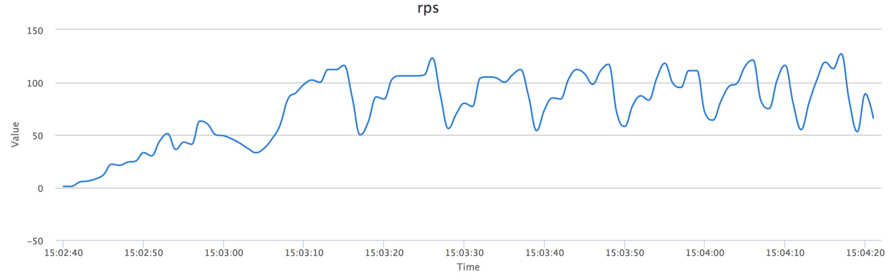

Рис. 1 – график кол-ва рпс от времени. Можно заметить линейное увеличение на первой минуте и далее всё то что не успело продолжает посылаться. При этом видно что сервис держит примерно 90-100 рпс и больше просто не способен обработать.

Не все переданные реквесты были обработаны сервером, многие отвалились по timeout.

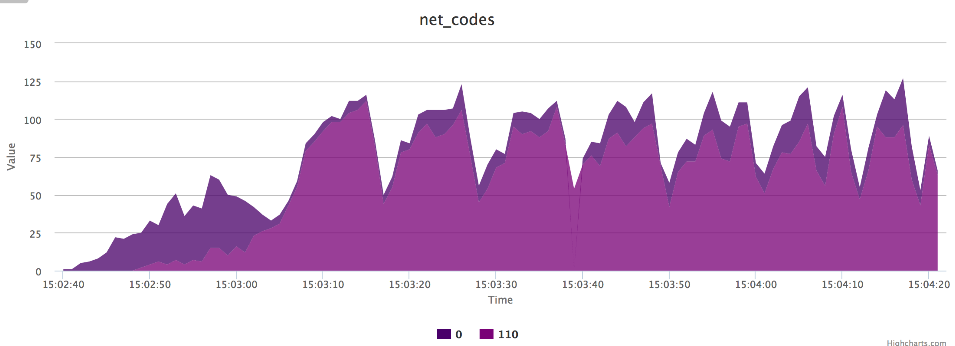

Рис. 2 – Отвалившиеся запросы.

График ответов на успешные реквесты.

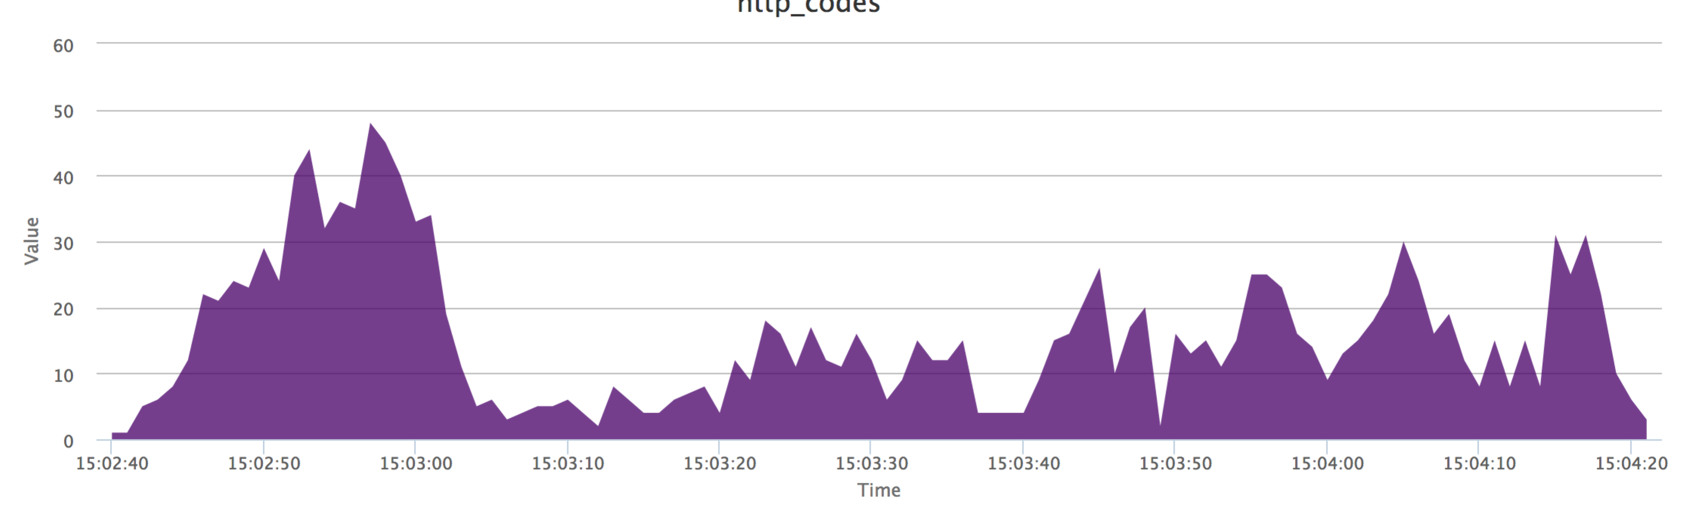

Рис.3 – Ответы сервера

Большинство из этих ответов шли очень долго. Перцентили даже 25% вообще не радуют.

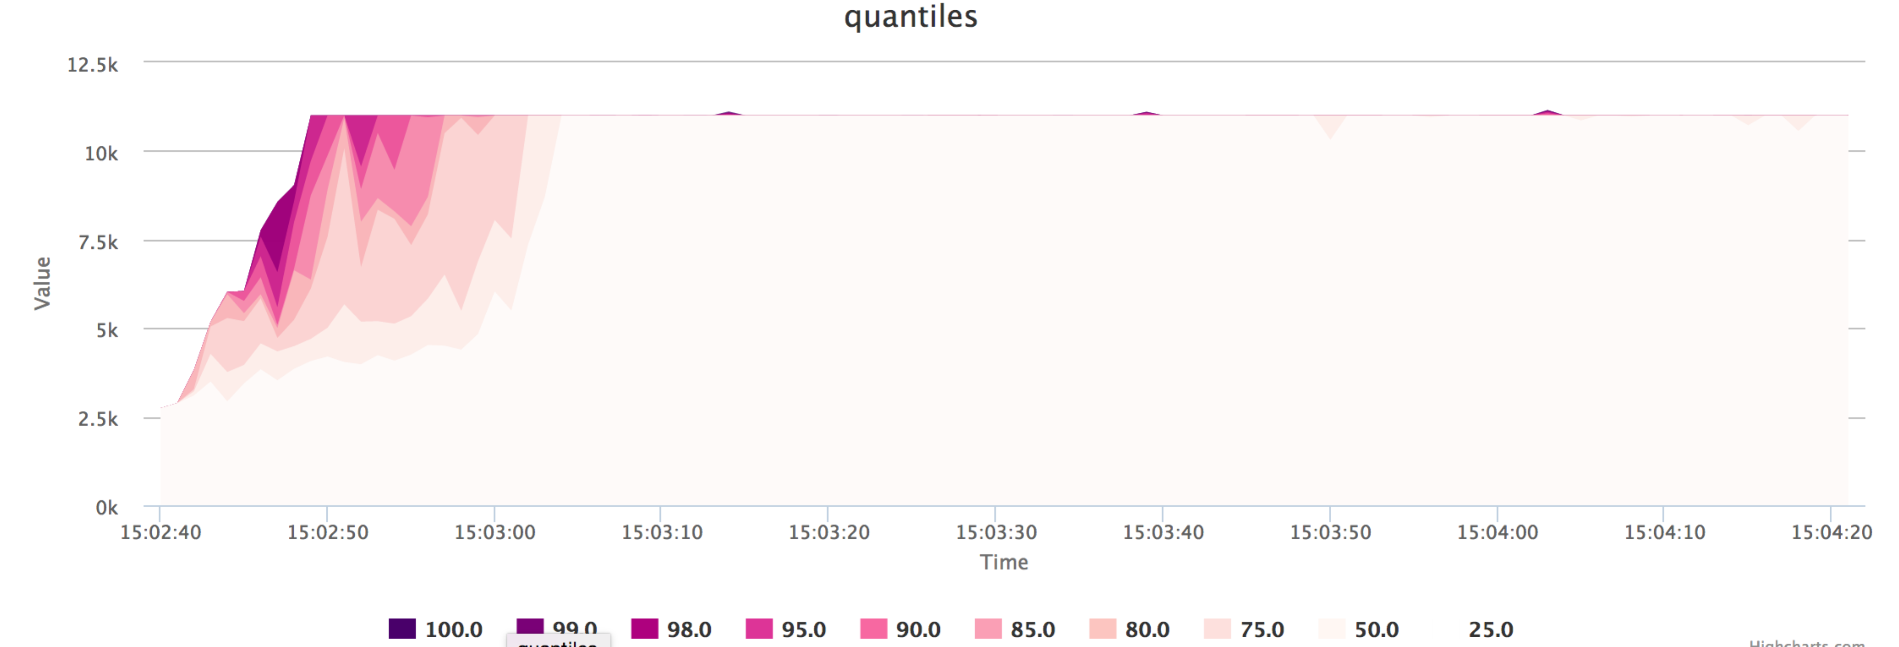

Рис. 4 – Большую площадь занимает 25% перцентиль.

# Вывод

Вообще все не так уже и плохо наверное, с этим яндекс танком и его бешеным количеством рпс я даже не знаю сколько рпс считается нормой. Если так подумать, то 100 рпс это потенциально более 300 000 пользователей в день.

Ну а сайт видимо не особо то и посещаем, раз его даже не пытаются сделать быстрым.